Административная процедура 10.3.
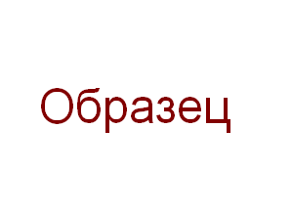
Зельвенский районный исполнительный комитет
Ивановой Инны Ивановны
зарегистрированной по месту жительства
г.п. Зельва, ул. Пушкина, д. 107
паспорт КН 1730123
идентификационный номер
4040578К029РВ0
выдан Зельвенским районным отделом внутренних дел Гродненской области, 13.06.2008
тел. +375 ХХ ХХХ-ХХ-ХХ

ЗАЯВЛЕНИЕ

Прошу разрешить газификацию одноквартирного жилого дома по адресу: Гродненская область, Зельвенский район, агрогородок Кривичи, улица Молодёжная, 7.
Газопровод-ввод отсутствует.

К заявлению прилагаю документы:

01.09.2015 И.И. Иванова

